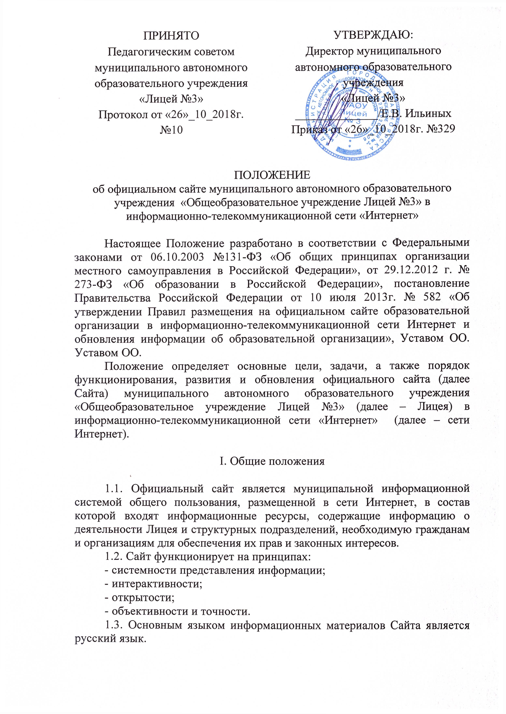1.4. В сети Интернет Официальный сайт располагается по адресу http://licey3-kras.ru/
1.5. Информация, размещаемая на Сайте, является официальной, публичной и бесплатной.
II. Цели и задачи
2.1. Сайт призван обеспечить:
- оперативное и объективное информирование российского сообщества об организации в Лицее предоставления общедоступного и бесплатного начального общего, основного общего, среднего (полного) общего образования по основным общеобразовательным программам, организации предоставления дополнительного образования детям, а также организации отдыха детей в каникулярное время;
- информационное сопровождение реализуемых проектов и программ;
- открытость в деятельности Лицея и доступность открытых муниципальных информационных ресурсов для пользователей сети Интернет;
- удовлетворение информационных потребностей органов местного самоуправления, общественных организаций, а также реализацию конституционных прав граждан на получение объективной информации;
- формирование общественного мнения и усиление интереса к деятельности Лицея;
- формирование имиджа Лицея, повышение ее инвестиционной привлекательности;
- развитие единого муниципального информационного пространства Лицея.
2.2. Сайт решает задачи:
- интенсификации процессов взаимодействия администрации Лицея с гражданами и организациями, сокращения времени на их информационное обеспечение;
- обеспечения прозрачности и информационной открытости Лицея для населения;
- формирования и эффективного использования системы общеобразовательных Интернет-ресурсов.

III. Требования к информационному наполнению
3.1. Информационное наполнение разделов Сайта обеспечивают в соответствии с Регламентом Сайта (далее - Регламент).
3.2. Обязательными сведениями о деятельности гимназии для размещения на Сайте являются:
1. Общая информация об образовательном учреждении: о дате создания образовательной организации, об учредителе, учредителях образовательной организации, о месте нахождения образовательной организации и ее филиалов (при наличии), режиме, графике работы, контактных телефонах и об адресах электронной почты.
2. Структура гимназии. Сведения о реализуемых образовательных программах с указанием учебных предметов, курсов, дисциплин (модулей), практики, предусмотренных соответствующей образовательной программой.
3. Сведения о численности обучающихся по реализуемым образовательным программам за счет бюджетных ассигнований федерального бюджета, бюджетов субъектов Российской Федерации, местных бюджетов и по договорам об образовании за счет средств физических и (или) юридических лиц.
4. Информация о языках образования.
5. Федеральные государственные образовательные стандарты, образовательные стандарты (при их наличии).
6. Сведения о руководителе образовательной организации и его заместителей (фамилия, имя, отчество, должность; контактные данные).
7. Информация о персональном составе педагогических работников с указанием уровня образования, квалификации и опыта работы
8. Сведения о материально-техническом обеспечении образовательной деятельности (в том числе о наличии оборудованных учебных кабинетов, объектов для проведения практических занятий, библиотек, объектов спорта, средств обучения и воспитания, об условиях питания и охраны здоровья обучающихся, о доступе к информационным системам и информационно-телекоммуникационным сетям, об электронных образовательных ресурсах, к которым обеспечивается доступ обучающихся).
9. Данные об объектах спортивной инфраструктуры образовательной организации и условиях их использования обучающимися в этих организациях и их работников.
10. Информация о количестве вакантных мест для приема (перевода) по каждой образовательной программе.
11. Информация об объеме образовательной деятельности, финансовое обеспечение которой осуществляется за счет бюджетных ассигнований федерального бюджета, бюджетов субъектов Российской Федерации, местных бюджетов, по договорам об образовании за счет средств физических и (или) юридических лиц.
12. Информация о поступлении финансовых и материальных средств и об их расходовании по итогам финансового года.
13. Информация о поступлении выпускников.
14. Информация о нормотворческой деятельности (копии): (устава образовательной организации; лицензии на осуществление образовательной деятельности (с приложениями); свидетельства о государственной аккредитации (с приложениями); плана финансово-хозяйственной деятельности образовательной организации, утвержденного в установленном законодательством Российской Федерации порядке, или бюджетной сметы образовательной организации; локальных нормативных актов, правил внутреннего распорядка обучающихся, правил внутреннего трудового распорядка, коллективного договора).
15. Информация о результатах отчета самообследования.
16.Документ о порядке оказания платных образовательных услуг, в том числе образца договора об оказании платных образовательных услуг, документа об утверждении стоимости обучения по каждой образовательной программе;
17. Предписания органов, осуществляющих государственный контроль (надзор) в сфере образования, отчетов об исполнении таких предписаний.
18. Сведения о совете обучающихся.
3.3. К размещению на Сайте запрещена информация:
- нарушающая нормы действующего законодательства и нормы морали;
- содержащая государственную и коммерческую тайну;
- затрагивающая честь, достоинство и деловую репутацию физических и юридических лиц;
- нарушающая авторское право;
- содержащая ненормативную лексику.

IV. Организация работы Сайта
4.1. Сотрудник, ответственный за развитие информационного обеспечения деятельности ОУ осуществляет общую координацию обеспечения работы Сайта, в том числе:
- координирует работу администрации Лицея, руководителей структурных подразделений и внутренних организаций по информационному наполнению и развитию Сайта;
- рассматривает предложения и обращения о включении в состав Сайта новых информационных ресурсов и технологических узлов;
- вносит функциональные изменения в логическую структуру Сайта, разделы и подразделы.
4.2. Редакционную деятельность, определение содержания, тематической направленности материалов осуществляет администрация Лицея, руководители структурных подразделений и внутренних организаций.
4.3. Функционирование Сайта регулируется Регламентом.
4.4. Регламент разрабатывается сотрудником, ответственным за развитие информационного обеспечения деятельности ОУ и утверждается приказом директора.
4.5. Регламентом регулируются вопросы:
- структуры Сайта (открытия новых разделов, страниц и т.д.);
- требований к предоставлению информации (форматы, механизм, сроки и т.д.);
- закрепления ответственных за предоставление информационных материалов для публикации в разделах, рубриках и на страницах Сайта;
- учета представленных материалов;
- литературной обработки материалов, экспертизы фото- и видео- материалов на предмет соответствия этическим нормам и требованиям законодательства;
- использования материалов рекламного характера.
4.6. Информационное обеспечение Сайта осуществляется администрацией Лицея, руководителями структурных подразделений и внутренних организаций, которые обеспечивают:
- подготовку актуальной информации для публикации на Сайт в соответствии с Регламентом;
- обработку входящих информационных материалов интерактивных форм обратной связи и подготовку ответной информации в адрес заявителя.
4.7. Размещение на Сайте информационных материалов с нарушением установленного порядка запрещается.
V. Администрирование Сайта

5.1. Администрирование Сайта предполагает: организацию технического обеспечения эксплуатации и развития Сайта.
5.2. Администрирование Сайта осуществляется силами специалистов Лицея.
5.3. Администрирование включает:
- контроль за качеством предоставленных услуг сторонними организациями по выделению интернет-канала и организацию доступа пользователей к ресурсам Сайта;
- изменение дизайна, структуры и программного кода Сайта;
- ведение статистики обращений к Сайту;
- защиту информационных ресурсов Сайта от несанкционированного вмешательства, а также от утраты и искажения его содержимого (контента).

VII. Ответственность
7.1. Ответственность за изменение структуры Сайта несет руководитель Лицея.
7.2. Ответственность за достоверность, полноту и точность предоставляемых для размещения на Сайте информационных материалов несут поставщики информации в соответствии с законодательством Российской Федерации.
7.3. Ответственность за достоверность, полноту и точность, предоставленной информации для размещения на Сайте, несут администрация Лицея, руководители структурных подразделений и внутренних организаций.

